INTECAP  
Tecnologías de la Información y las Comunicaciones (TIC’s)  
Desarrollador Fullstack

**Actividad Metacognitiva 1**

César Ivan García

2015-001074

Guatemala, 31 de enero de 2024

Instrucciones

Buscar en el navegador 3 páginas o sitios web, tomar captura y realizar lo siguiente:

▪ Clasificar el tipo de sitio web con base en su contenido y funcionamiento (eje. blog).

▪ Identificar las tecnologías empleadas para la construcción del sitio web (eje. HTML).

# Página #1: Canva (<https://www.canva.com>)

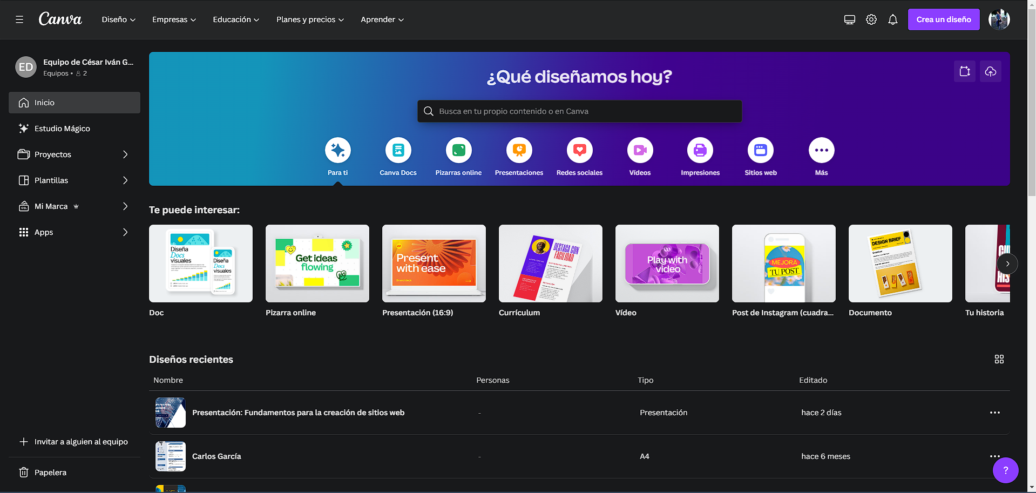

Clasificación: Sitio Web  
Tecnologías empleadas:  
Framework: React  
Código: HTTP/3, WebPack

# Página #2: Udemy (<https://www.udemy.com>)

Clasificación: Sitio Web  
Tecnologías empleadas:  
Framework: React  
Código: Python

# Página #3 Tigo (https://www.tigo.com.gt)

Clasificación: Tienda Online  
Tecnologías empleadas:  
Framework: AngularJS  
Código: PHP